## 超重和失重

## 知识点：超重和失重

一、重力的测量

1．方法一：利用牛顿第二定律

先测量物体做自由落体运动的加速度*g*，再用天平测量物体的质量*m*，利用牛顿第二定律可得*G*＝*mg*.

2．方法二：利用力的平衡条件

将待测物体悬挂或放置在测力计上，使它处于静止状态．这时物体受到的重力的大小等于测力计对物体的拉力或支持力的大小．

二、超重和失重

1．视重：体重计的示数称为视重，反映了人对体重计的压力．

2．失重

(1)定义：物体对支持物的压力(或对悬挂物的拉力)小于物体所受重力的现象．

(2)产生条件：物体具有竖直向下(选填“竖直向上”或“竖直向下”)的加速度．

3．超重

(1)定义：物体对支持物的压力(或对悬挂物的拉力)大于物体所受重力的现象．

(2)产生条件：物体具有竖直向上(选填“竖直向上”或“竖直向下”)的加速度．

4．完全失重

(1)定义：物体对支持物的压力(或对悬挂物的拉力)等于零的状态．

(2)产生条件：*a*＝*g*，方向竖直向下．

## 技巧点拨

一、超重和失重的判断

1．对视重的理解

当物体挂在弹簧测力计下或放在水平台秤上相对静止时，弹簧测力计或台秤的示数称为“视重”，大小等于弹簧测力计所受的拉力或台秤所受的压力．

当物体处于超重或失重状态时，物体的重力并未变化，只是视重变了．

2．判断物体超重与失重的方法

(1)从受力的角度判断：

超重：物体所受向上的拉力(或支持力)大于重力，即视重大于重力．

失重：物体所受向上的拉力(或支持力)小于重力，即视重小于重力．

完全失重：物体所受向上的拉力(或支持力)为零，即视重为零．

(2)从加速度的角度判断：

①当物体的加速度方向向上(或竖直分量向上)时，处于超重状态，如图1.

根据牛顿第二定律：*F*N－*mg*＝*ma*，此时*F*N>*mg*，即处于超重状态．

可能的运动状态：向上加速或向下减速．

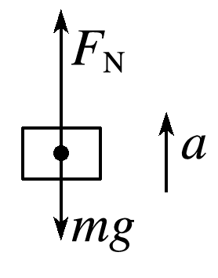　　　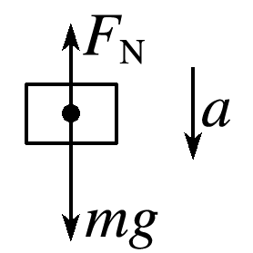　　　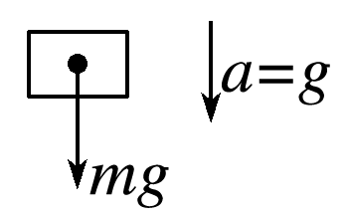

图1　　　　　图2　　　　　图3

②当物体的加速度方向向下(或竖直分量向下)时，处于失重状态，如图2.

根据牛顿第二定律：*mg*－*F*N＝*ma*，此时*F*N<*mg*，即处于失重状态．

可能的运动状态：向下加速或向上减速．

③当物体的加速度为*g*时，处于完全失重状态，如图3

根据牛顿第二定律：*mg*－*F*N＝*ma*，此时*a*＝*g*，即*F*N＝0.

可能的运动状态：自由落体运动或其他抛体运动．

## 例题精练

1．（黄山二模）如图，一小物块从斜面上的A点静止下滑，在AB段和BC段分别做匀加速和匀减速运动，至C点恰好静止，全程斜面体保持静止状态。若小物块在AB段和BC段与斜面间的动摩擦因数分别为μ1和μ2，且AB＝2BC，则（　　）

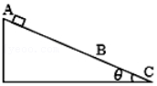

A．在物块滑行的全过程中，地面对斜面的支持力始终小于物块和斜面的总重力

B．在物块滑行的全过程中，地面对斜面始终没有摩擦力作用

C．由题意知：2μ1+μ2＝3•tanθ

D．小物块在下滑过程中先超重再失重

## 随堂练习

1．（柳州三模）将重40N的物体放在竖直升降电梯的地板上。某段时间内，物体受到电梯地板的支持力随时间变化的图像如图所示，由此可以判断（　　）

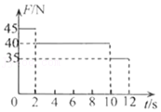

A．t＝1s时刻电梯只可能向上减速运动

B．t＝6s时刻电梯一定处于静止状态

C．t＝11s时刻电梯不可能正在向上运动

D．t＝11s时刻电梯的加速度方向一定竖直向下

2．（源城区校级月考）如图所示，烧杯中盛有水，放在秤盘上，水中用细线拴一个乒乓球，某时刻细线断了，则此时台秤的读数将（　　）

菁优网：http://www.jyeoo.com

A．变大 B．变小 C．不变 D．不能确定

3．（苏州模拟）应用物理知识分析生活中的常见现象，可以使物理学习更加有趣和深入。例如平伸手掌托起物体，由静止开始竖直向上运动直至物体离开手掌时，在此过程中下列说法正确的是（　　）

A．物体始终处于超重状态

B．物体始终处于失重状态

C．手的加速度方向始终竖直向上

D．手对物体一直做正功

4．（永州二模）小芳放学后乘电梯上楼回家，她记录了电梯运行的时间，作出该电梯的v﹣t图象如图所示。则（　　）

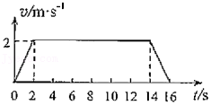

A．小芳家所在楼层离地高度为26m

B．电梯上升过程中小芳一直处于超重状态

C．电梯加速运动与减速运动的平均速度相同

D．电梯加速运动的加速度与减速运动的加速度相同

# 综合练习

**一．选择题（共21小题）**

1．（福建模拟）直升机应急救援能更快速到达作业现场，实施搜索救援工作。如图1所示，救援人员利用绳索吊起伤员之后，和伤员保持相对静止，他们在竖直方向上的速度vy、水平方向上的位移x随时间t的变化图像分别如图2甲、乙所示，忽略空气阻力，则在此过程中（　　）

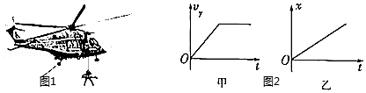

A．吊绳始终保持竖直状态

B．伤员先处于超重状态，后处于失重状态

C．绳子的拉力对救援人员和伤员先做正功，后不做功

D．从地面上观察，伤员的运动轨迹为一条倾斜的直线

2．（内江期末）在某工地上大型机械随处可见，其中，塔吊是现代工地必不可少的建筑设备。如图，为吊车在某次工作时，将200kg的建筑材料竖直向上提升过程的v﹣t图象，g取10m/s2。下列判断正确的是（　　）

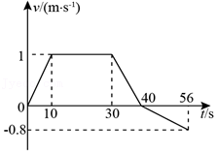

A．在0～10s内，悬线的拉力恒为2000N

B．材料离地面的最大高度为36.4m

C．在10s～30s内，材料处于超重状态

D．在40s～56s内，材料处于失重状态

3．（河池期末）为了让乘客乘车更为舒适，某探究小组设计了一种新的交通工具，乘客的座椅能随着坡度的变化而自动调整，使座椅始终保持水平，如图所示。当此车减速上坡时，则乘客（仅考虑乘客与水平面之间的作用）（　　）

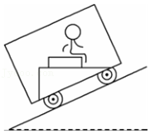

A．处于超重状态

B．所受合力竖直向上

C．受到向前（水平向右）的摩擦力作用

D．受到向后（水平向左）的摩擦力作用

4．（威海期末）蹦极是一项极限体育项目。运动员从高处跳下，在弹性绳被拉直前做自由落体运动；当弹性绳被拉直后，在弹性绳的弹力作用下，运动员下落一定高度后速度变为0。下列判断正确的是（　　）

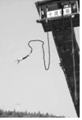

A．运动员在整个过程中一直处于失重状态

B．运动员在弹性绳被拉直前处于失重状态，拉直后始终处于超重状态

C．运动员在弹性绳被拉直后，先处于失重状态后处于超重状态

D．运动员在弹性绳被拉直后，先处于超重状态后处于失重状态

5．（五模拟）原地纵跳摸高是公安招警体能测试中的一个项目。某质量为m的高三毕业生原地摸高为h，体能测试过程中，该生先下蹲，重心下降菁优网-jyeooh，发力跳起摸到了1.5h的高度。若将该生起跳过程视为匀加速直线运动，忽略空气阻力影响，重力加速度为g，下列说法正确的是（　　）

A．该生起跳瞬间处于失重状态，落地瞬间处于超重状态

B．该生离开地面时的速度大小为v0＝菁优网-jyeoo

C．该生在起跳过程中所用时间为t＝菁优网-jyeoo

D．该生在起跳过程中对地面的压力大小为FN＝mg

6．（上海模拟）人站在升降机中，在升降机下降过程中速度逐渐减小时，以下说法中正确的是（　　）

A．人对底板的压力小于人所受的重力

B．人对底板的压力大于人所受的重力

C．人所受重力将增大

D．人对底板的压力等于人所受的重力

7．（湖北月考）疫情期间，居家隔离，物资集中转运是保障民生的基本手段，为降低物品在转运过程中的碰撞损伤，转运人员设计了一个带弹簧缓冲装置的转运平台，其原理简化如图，底座与平台间有一轻质弹簧连接，载物平台质量为M，静止在竖直面内，质量为m的物品从距离M正上方h处下落，碰到平台后在很短时间内与平台共速，之后不分离，则以下说法正确的是（　　）

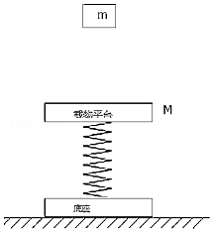

A．m与M碰撞的很短时间内，m处于失重状态

B．m与M碰撞后，运动到最低点过程中，一直做减速运动

C．m与M碰撞后的瞬间，两者的加速度大小为菁优网-jyeoo

D．m与M碰撞后，运动到最低点时的加速度为0

8．（东湖区校级月考）为了让乘客乘车更为舒适，某探究小组设计了一种新的交通工具，乘客的座椅能随着坡度的变化而自动调整，使座椅始终保持水平，如图所示。当此车减速上坡时，下列说法正确的是（　　）

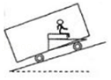

A．乘客受到水平向右的摩擦力作用

B．乘客所受合力越来越小

C．乘客处于失重状态

D．乘客所受力的合力沿斜坡向上

9．（长安区校级月考）如图所示，固定在水平面上的斜面体C上放有一个斜劈A，A的上表面水平且放有物块B。若A、B运动过程中始终保持相对静止。以下说法错误的是（　　）

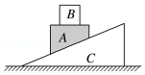

A．若C斜面光滑，A和B由静止释放，在向下运动时，B处于失重状态

B．若C斜面光滑，A和B由静止释放，在向下运动时，B受到向左的摩擦力

C．若C斜面粗糙，A和B以一定的初速度沿斜面上滑，则B处于超重状态

D．若C斜面粗糙，A和B以一定的初速度沿斜面匀速下滑，B不受摩擦力作用

10．（浦口区校级学业考试）一种巨型娱乐器械可以使人体验超重和失重，一个可乘10多个人的环形座舱套在竖直柱子上由升降机先送上几十米的高处，然后让座舱自由落下，落到一定位置，制动系统启动，到地面时刚好停下，整个过程中（　　）

A．一直处于失重状态 B．先失重后超重

C．一直处于超重状态 D．先超重后失重

11．（北海月考）如图所示是某物理兴趣小组记录的物体竖直上升时的速度﹣时间图象，若不计物体受到的空气阻力，则（　　）

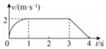

A．物体前1s处于失重状态

B．在0～1s内，合力不断减小

C．前4s内位移为6m

D．前3s内物体受的拉力不变

12．（东宝区校级期中）用外力F拉一物体使其做竖直上升运动，不计空气阻力，加速度a随外力F的变化关系如图所示（规定加速度方向竖直向上为正），下列说法正确的是（　　）

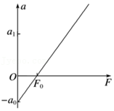

A．地球表面在当地的重力加速度为a0

B．物体的质量为菁优网-jyeoo

C．当a＝a1时，物体处于失重状态

D．当a＝a1时，拉力F＝菁优网-jyeooa1

13．（广东学业考试）为探究超重、失重现象，小明同学将一台电子秤搬到一楼的电梯间，他平稳站在电子秤上。在电梯启动前、启动时和刚到二楼停止前，他观察到电子秤中自身体重的示数分别为G0、G1和G2，下列说法正确的是（　　）

A．G1＞G0 B．G1＜G0 C．G1＜G2 D．G0＝G1＝G2

14．（上饶三模）如图所示，表面光滑的斜面体固定在匀速上升的升降机上，质量相等的A、B两物体用一轻质弹簧连接着，B的上端用一平行斜面的细线拴接在斜面上的固定装置上，斜面的倾角为30°，当升降机突然处于完全失重状态，则A、B两物体的瞬时加速度大小和方向说法正确的是（　　）

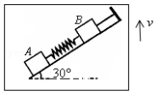

A．菁优网-jyeoo，方向沿斜面向下；aB＝g，方向沿斜面向下

B．aA＝0，aB＝0

C．aA＝0；aB＝g，方向沿斜面向下

D．菁优网-jyeoo，方向垂直斜面向右下方；aB＝g方向竖直向下

15．（东莞市期末）如图，电梯与水平地面成θ角，一人静止站在电梯水平梯板上，电梯以恒定加速度a启动过程中，水平梯板对人的支持力和摩擦力分别为FN和Ff．若电梯启动加速度减小为菁优网-jyeoo，则下面结论正确的是（　　）

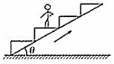

A．水平梯板对人的支持力变为菁优网-jyeoo

B．水平梯板对人的摩擦力变为菁优网-jyeoo

C．电梯加速启动过程中，人处于失重状态

D．水平梯板对人的摩擦力和支持力之比仍为菁优网-jyeoo

16．（合肥期末）如图所示，质量为m的人站在体重计上，随电梯以大小为a的加速度减速上升，重力加速度大小为g。下列说法正确的是（　　）

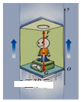

A．人对体重计的压力大小为m（g﹣a）

B．人对体重计的压力小于体重计对人的支持力

C．人对体重计的压力大小为mg

D．此时人处于超重状态

17．（集宁区校级期末）关于超重与失重现象的说法正确的是（　　）

A．处于超重状态的物体其所受重力大于静止时物体所受的重力

B．处于失重状态的物体一定向下加速运动

C．处于超重状态的物体所受合力方向一定与重力方向相反

D．处于失重状态的物体加速度方向可能与重力加速度方向相反

18．（武昌区校级期中）2010年诺贝尔物理学奖授予英国的安德烈•海姆和康斯坦丁•诺沃肖洛夫，表彰他们在石墨烯材料方面的卓越研究。它是目前世界上已知的强度最高的材料，为“太空电梯”缆线的制造提供可能。近日，日本大林建设公司公布了建造“太空电梯”计划，希望到了2050年，人们不需要搭乘太空船，只要搭电梯就能够圆太空梦。假设有一个从地面赤道上某处连向其正上方地球同步卫星（太空站）的“太空电梯”。下列说法正确的是（　　）

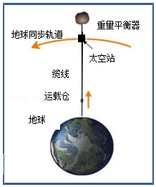

A．“太空电梯”缆线上各处质点均处于完全失重状态

B．“太空电梯”缆线上各处质点的向心加速度相等

C．重量平衡器受力平衡

D．太空站一定受到上面缆线向上的拉力和下面缆线向下的拉力，且这两拉力大小相等

19．（河南月考）如图所示，质量为m的小球a和质量为2m的小球b用轻弹簧A、B连接并悬挂在天花板上保持静止，水平力F作用在a上并缓慢拉a，当B与竖直方向夹角为60°时，A、B伸长量刚好相同。若A、B的劲度系数分别为k1、k2，则以下判断正确的是（　　）

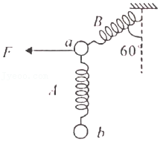

A．k1：k2＝3：1

B．k1：k2＝1：2

C．撤去F的瞬间，b球处于完全失重状态

D．撤去F的瞬间，a、b两球的加速度不相同

20．（张家口月考）在抗震救灾中，直升机悬停在空中向地面投放装有救灾物资的箱子。如图所示，假设投放时无风无雨，箱子的初速度可视为零，离地面足够高，箱子所受的空气阻力与箱子下落的速度成正比。下落过程中箱子始终保持图示竖直状态，则（　　）

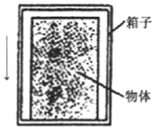

A．箱子在下落过程中先处于超重状态，后处于平衡状态

B．箱子在下落过程中先处于失重状态，后处于超重状态

C．在下落过程中物体对箱子底部的压力先增大后不变

D．在下落过程中物体对箱子底部的压力先减小后不变

21．（12月份月考）超重和失重现象在日常生活中到处可见，下列说法正确的是（　　）

A．火箭刚点火起飞时火箭处于超重状态，此时火箭所受的重力比点火前大

B．汽车驶过拱桥顶端时汽车处于超重状态

C．举重运动员刚提起杠铃时杠铃处于失重状态

D．人造飞船绕地球做匀速圆周运动时，飞船内的物体处于完全失重状态

**二．多选题（共15小题）**

22．（南充模拟）塔吊是建筑工地的重要设备，吊车将200kg的建筑材料从地面竖直向上提升过程中，其运动图像如图所示，g取10m/s2，下列判断正确的是（　　）

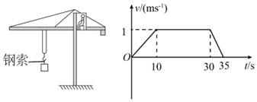

A．5s末图中钢索的拉力为2020N

B．35s末建筑材料离地面的距离为55m

C．30～35s建筑材料处于超重状态

D．32s末图中钢索拉力的功率为1176W

23．（新乡期末）背越式跳高的世界纪录为2.45m，这比跨越式跳高的世界纪录高出0.54m。如图所示，这是运动员背越式跳高的频闪照片。不考虑空气阻力作用，由频闪照片可知（　　）

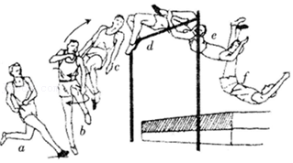

A．运动员背越式跳高的重心可能一直在横杆下方

B．图中a、b、c、d、e、f均处于失重状态

C．图中c、d、e、f均处于失重状态

D．图中d处于超重状态

24．（亭湖区校级月考）质量为m＝60kg的同学，双手抓住单杠做引体向上，他的重心的速率随时间变化的图象如图所示。取g＝10m/s2，由图象可知（　　）

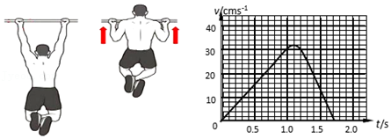

A．t＝0.5s时，他的加速度约为0.3m/s2

B．t＝0.4s时，他处于超重状态

C．t＝1.1s时，他受到单杠的作用力的大小是620N

D．t＝1.5s时，他处于失重状态

25．（浙江期中）很多智能手机都有加速度传感器。小明打开手机的加速度传感器，记录手机在竖直方向上加速度的变化情况。让手机自由下落，然后接住手机，手机屏幕上获得的图象如图甲所示（以下实验中手机均保持屏幕向上）。下列说法错误的是（　　）

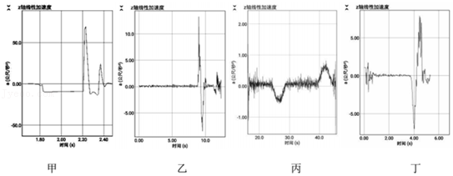

A．如图甲所示，加速度显示最大正值时，表明手机处于减速状态

B．若保持手托着手机，小明做下蹲动作，整个下蹲过程所得图象可能如图乙所示

C．若手托着手机乘坐电梯从1楼到7楼，所得图象可能如图丙所示

D．若保持手托着手机，小明做起立动作，整个起立过程所得图象可能如图丁所示

26．（兰州模拟）如图所示，物块A、B叠放在一起置于斜面上，斜面体始终静止在水平面上。关于A、B的运动和受力，下列说法正确的是（　　）

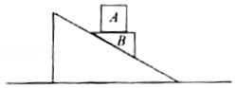

A．若斜面光滑，则A、B之间没有相互作用力

B．若A、B整体匀速下滑，则A受到两个力的作用

C．若A、B整体加速下滑，则A处于失重状态

D．若A、B整体静止在斜面上，则地面与斜面体间有静摩擦力

27．（安庆二模）如图所示，质量m＝0.4kg的物块停放在水平桌面上。现对物块施加一个竖直向上的外力F，使它由静止开始竖直向上做直线运动。已知外力F随时间t的变化关系为F＝（6﹣2t）N（时间单位为秒，g取10m/s2），则（　　）

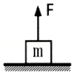

A．物块向上运动过程一直做加速运动

B．物块向上运动过程中始终处于超重状态

C．在0～1s内，物块处于超重状态

D．在t＝2s时，物块的速度为零

28．（巴中期末）飞天揽月，奔月取壤，2020年11月24日4时30分，长征五号遥五运载火箭在文昌航天发射场点火升空，顺利将嫦娥五号探测器送入预定轨道，开启我国首次地外天体采样返回之旅。下列关于火箭在竖直方向加速起飞阶段的说法，正确的是（　　）

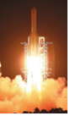

A．火箭处于超重状态

B．燃料燃烧推动空气，空气反作用力推动火箭升空

C．火箭发动机将燃料产生的气体向后推动，气体的反作用力推动火箭升空

D．保温泡沫塑料从箭壳上自行脱落后，相对地面由静止下落

29．（泉州期末）在电梯中，把一重物置于水平放置的压力传感器上，电梯从静止开始加速，然后匀速运动一段时间，最后减速直至停止运动。如图为在此过程中传感器显示出其所受压力F随时间t的变化关系图象，则可知重物（　　）

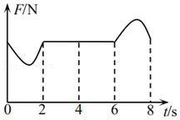

A．在0～2s内处于失重状态

B．在0～2s内先失重后超重

C．在6～8s内速度先增大后减小

D．在6～8s内加速度先增大后减小

30．（辽阳期末）轻质弹簧一端固定在水平地面上，在另一端轻放一小球（与弹簧未连接），平衡时弹簧的压缩量为△x，如图所示。现用手缓慢压小球直到弹簧压缩量为3△x，突然松手释放小球，小球被竖直向上弹出。已知重力加速度大小为g，不计空气阻力，弹簧始终竖直且处于弹性限度内，则从松手到小球到达最高点的过程中，下列说法正确的是（　　）

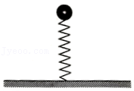

A．释放瞬间小球的加速度大小为3g

B．小球向上加速阶段处于超重状态

C．小球向上加速阶段弹簧对小球的弹力始终大于小球对弹簧的压力

D．小球的加速度先减小到0后又增大到g再保持不变

31．（崇左期末）如图所示，升降机a内有两物块b和c，b和c之间用竖直轻质弹簧相连。物块b的质量为2m，物块c的质量为m，重力加速度大小为g，a、b、c速度始终相同，不计空气阻力，下列判断

正确的是（　　）

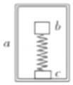

A．若a以加速度0.5g向上做匀加速运动，则弹簧的弹力大小为mg

B．若a以加速度0.5g向上做匀减速运动，则弹簧的弹力大小为mg

C．若a以速度1m/s向上做匀速运动，则物块c对木箱底板的压力为mg

D．若a做自由落体运动，则b、c均处于失重状态

32．（临川区期末）如图，甲、乙两质点同时从离地高度为2H和H的位置自由下落，不计空气阻力，甲的质量是乙质量的2倍，则（　　）

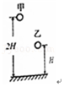

A．甲落地的时间是乙落地时间的2倍

B．甲落地时的速率是乙落地时速率的菁优网-jyeoo倍

C．甲、乙落地之前，二者之间的竖直距离保持不变

D．甲、乙落地之前，两物体均处于超重状态

33．（桃城区校级一模）如图甲所示，建筑工地的塔吊可将建筑材料竖直向上提升到一定的高度。若选竖直向上为正方向，用传感器测得建筑材料由静止开始运动过程中，竖直方向的加速度a随位移x变化

的规律如图乙所示。下列判断正确的是（　　）

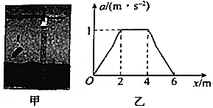

A．在0～2m内，建筑材料做匀加速直线运动

B．当x＝2m时，建筑材料的速度为1m/s

C．在4～6m内，建筑材料处于超重状态

D．在2～4m内，建筑材料上升过程所用的时间为（菁优网-jyeoo﹣菁优网-jyeoo）s

34．（王益区期中）如图所示是滑梯斜面体（倾角为θ放在粗糙水平面上）简化图，一质量为m的小孩从滑梯上A点开始无初速度下滑，在AB段匀加速下滑，在BC段匀减速下滑，滑到C点恰好静止，整个过程中滑梯保持静止状态。假设小孩在AB段和BC段滑动时的动摩擦因数分别为μ1和μ2，AB与BC长度相等，则下判断中正确的是（　　）

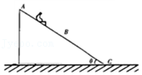

A．小孩在AB段滑动时地面对滑梯摩擦力大小为mg（sinθ﹣μ1cosθ）cosθ，方向向左

B．动摩擦因数μ1+μ2＝2tanθ

C．小孩从滑梯上A点滑到C点过程中先失重后超重

D．整个过程中地面对滑梯的支持力始终等于小孩和滑梯的总重力

35．（天心区校级期末）如图所示，箱子A被弹簧吊着，箱内放有物块B，它们的质量均为m，现对箱子施加竖直向上的F＝5mg，使系统处于静止状态。则在撤去F的瞬间（　　）

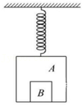

A．物体A处于超重状态，物体B处于完全失重状态

B．弹簧处于压缩状态，弹力大小为3mg

C．AB的加速度分别为aA＝3g，aB＝g

D．AB的加速度分别为aA＝4g，aB＝g

36．（杭州月考）如图所示，质量为m的小球置于正方体的光滑盒子中，盒子的边长略大于球的直径，某同学拿着该盒子在竖直平面内做半径为R的匀速圆周运动，已知重力加速度为g，空气阻力不计，在最高点时盒子与小球之间恰好无作用力。则（　　）

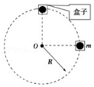

A．盒子的运动周期等于菁优网-jyeoo

B．盒子经过与圆心等高点时，处于超重状态

C．盒子经过轨道最高点时，处于完全失重状态

D．盒子经过轨道最低点时，小球对盒子的弹力等于2mg，方向向上

**三．填空题（共7小题）**

37．（克拉玛依区校级期末）质量是60kg的人站在升降机中的体重计上，如图所示。重力加速度g取10m/s2，当升降机以2m/s2的加速度加速上升时，示数为　 　N；以3m/s2的加速度加速下降时，示数为　 　N。

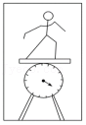

38．（昌邑区校级期中）汽车通过拱桥顶端时，向心加速度方向　 　，所以汽车处于　 　（填超重或失重）状态，车对桥的压力　 　（填“大于”“小于”或是“等于”）车的重力。

39．（九江县期末）某人在地面上最多可举起49kg的物体，在竖直向上运动的电梯中可举起70kg的物体，则此电梯的加速度大小为　 　m/s2，方向　 　。

40．（海南学业考试）如图所示，固定在电梯顶部的弹簧测力计下端挂着G＝2N的钩码（g取10m/s2），电梯运行时人观察到测力计的示数F＝3N，这种对悬挂物的拉力大于重力的现象是　 　（填“超重”或“失重”）现象；此时钩码的加速度大小为　 　m/s2，加速度方向向　 　（填“上”或“下”）．

菁优网：http://www.jyeoo.com

41．（清流县校级期中）一个质量为m＝70kg的人站在电梯中体重计上称体重，当电梯静止时，体重计读数为　 　N；当电梯以a＝2m/s2的加速度加速上升，体重计上的读数为时　 　N；当a＝g的加速度向下做加速运动时，体重计上的读数为　 　N．

42．（湘潭县校级学业考试）人随电梯向上运动启动过程中处于　 　状态； （填“超重”或“失重”）

人随电梯向上运动制动过程中处于　 　状态； （填“超重”或“失重”）

43．（渭滨区期末）某人在地面上最多能举起质量为60kg的物体，而在一个做匀变速运动的升降机内却最多能举起质量为80kg的物体，以向上为正方向，则此升降机的加速度为　 　m/s2（重力加速度g＝10m/s2），升降机的运动方向是　 　（选填“向上”、“向下”或“向上或向下”）．